Министерство науки и высшего образования Российской Федерации

Федеральное государственное автономное образовательное учреждение

высшего образования

«СЕВЕРО-КАВКАЗСКИЙ ФЕДЕРАЛЬНЫЙ УНИВЕРСИТЕТ»

Институт цифрового развития

Кафедра инфокоммуникаций

**ОТЧЕТ**

**ПО ЛАБОРАТОРНОЙ РАБОТЕ №4**

**дисциплины «Основы программной инженерии»**

|  |  |  |  |
| --- | --- | --- | --- |
|  | | Выполнил:  Бересланов Рамазан  2 курс, группа ПИЖ-б-о-22-1,  09.03.04 «Программная инженерия», направленность (профиль) «Разработка и сопровождение программного обеспечения», очная форма обучения  _______________________________  (подпись) | |
|  | | Руководитель практики:  Богданов С.С., ассистент кафедры инфокоммуникаций  _______________________________  (подпись) | |
|  | |  | |

Отчет защищен с оценкой ___________ Дата защиты__________________

Ставрополь, 2023 г.

Цель работы: исследование процесса установки и базовых возможностей языка Python версии 3.x.

Ход работы:

1. Изучил теоретический материал.
2. Создал общедоступный репозиторий на GitHub, в котором будет использована лицензия MIT и язык программирования Python.

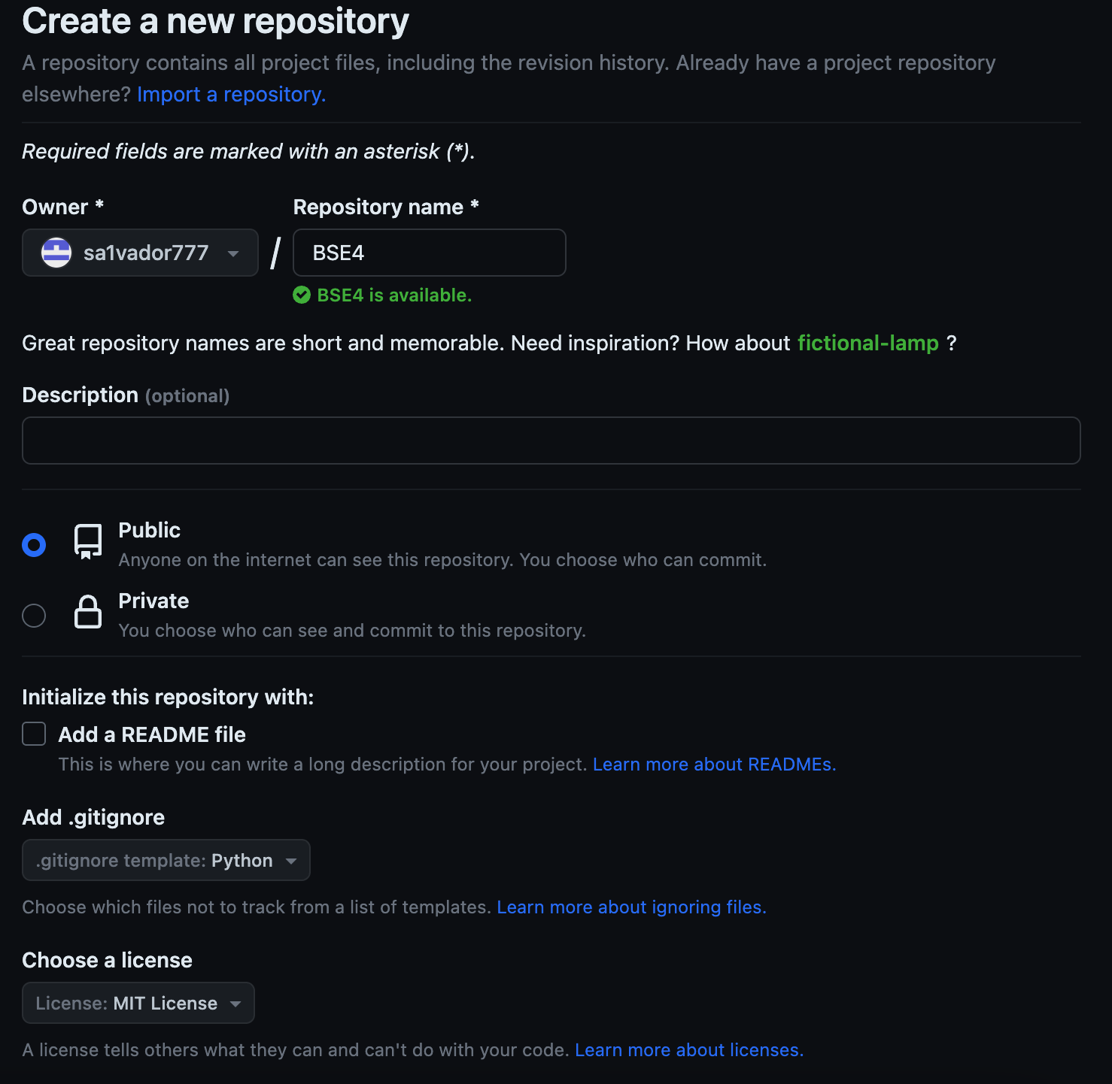

Рисунок 1 – создание репозитория

1. Выполнил клонирование репозитория.

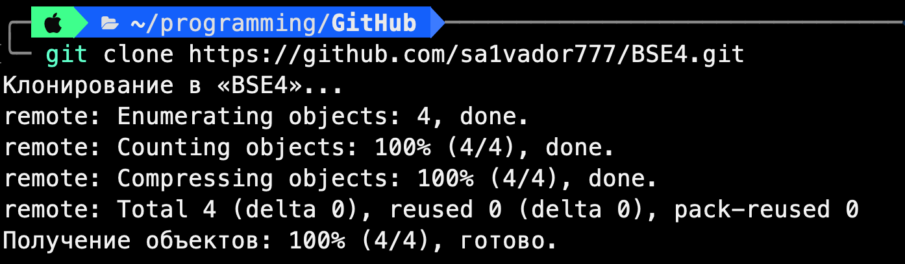

Рисунок 2 – клонирование репозитория

1. Заполнил файл .gitignore

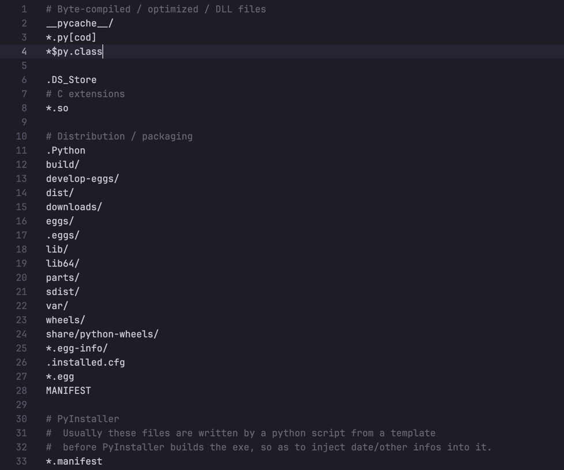

Рисунок 3 – файл .gitignore

1. Организовал репозиторий с помощью git flow init

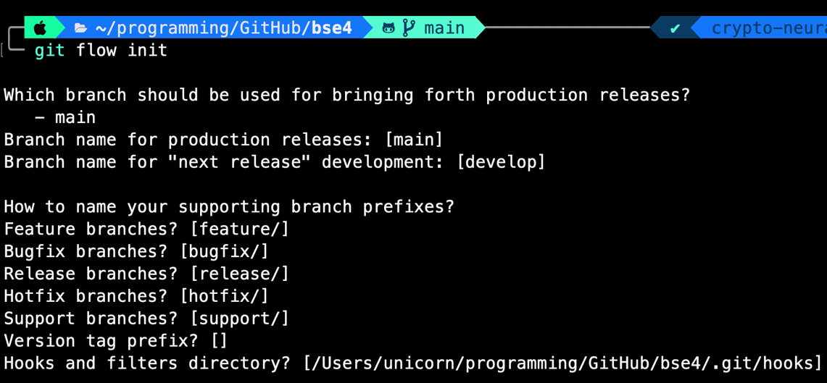

Рисунок 4 – команда git flow init

1. Написал программу, которая запрашивает у пользователя имя, возраст и место проживания и выводит информацию на экран

Рисунок 5 – код программы №1

Рисунок 6 – результат выполнения программы №1

1. Написал программу (файл arithmetic.py), которая предлагала бы пользователю решить пример 4 * 100 - 54 Потом выводила бы на экран правильный ответ и ответ пользователя

Рисунок 7 – код программы №2

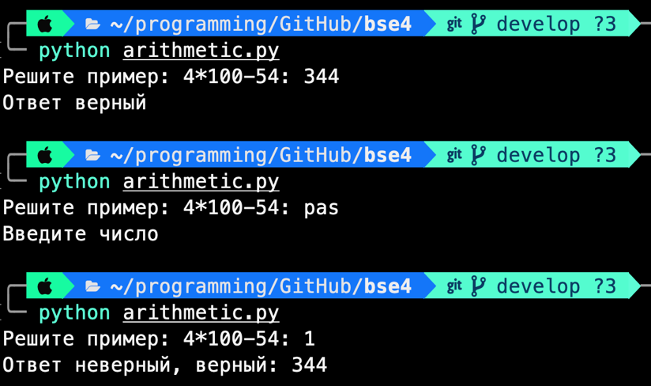

Рисунок 8 – результат выполнения программы №2

1. Запросил у пользователя четыре числа (файл numbers.py). Отдельно сложил первые два и отдельно вторые два. Разделил первую сумму на вторую. Вывел результат на экран так, чтобы ответ содержал две цифры после запятой.

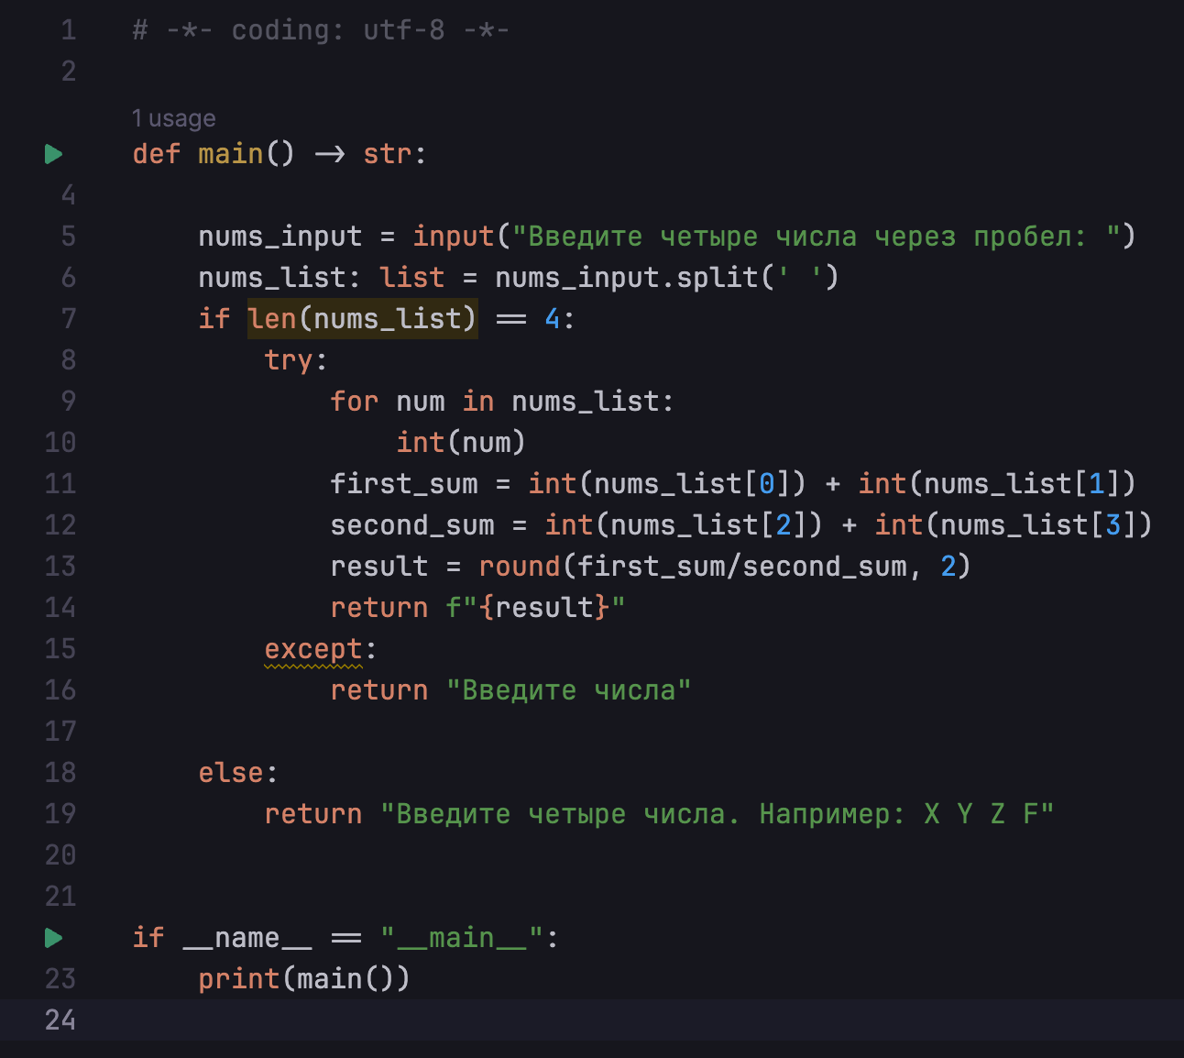

Рисунок 9 – код программы №3

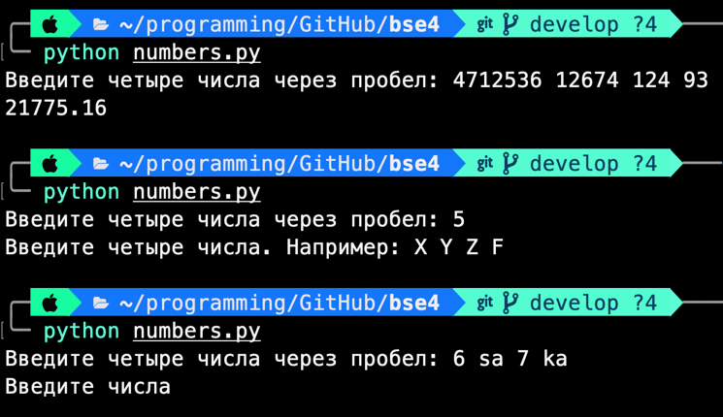

Рисунок 10 – результат выполнения программы №3

1. Написал программу (файл individual.py) для решения индивидуального задания: даны два числа. Найти среднее арифметическое и среднее геометрическое их модулей.

Рисунок 11 – код программы №4

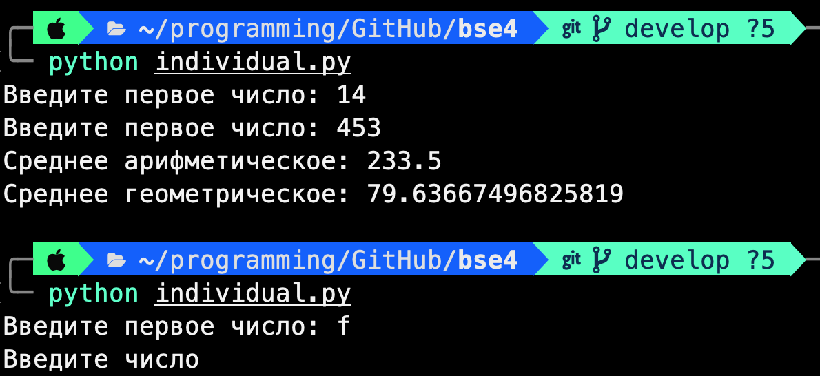

Рисунок 12 – Результат выполнения программы №4

1. Решить задачу повышенной сложности: даны цифры двух целых чисел: двузначного a2a1 и однозначного, где a1 – число единиц, a2 – число десятков. Получить цифры числа, равного сумме заданных чисел (известно, что это число двузначное). Слагаемое – двузначное число и число-результат не определять; условный оператор не использовать.

Рисунок 13 – код программы №5

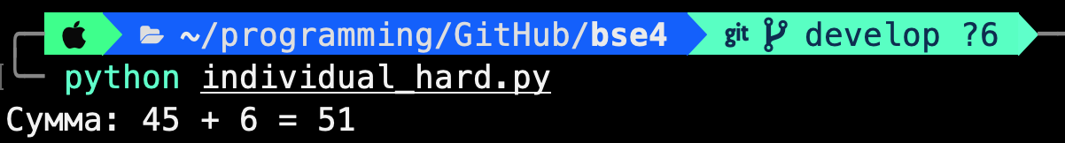

Рисунок 14 – результат выполнения программы №5

1. Выполнил коммит файлов user.py, arithmetic.py, numbers.py, individual.py и individual_hard.py в репозиторий git в ветку для разработки.

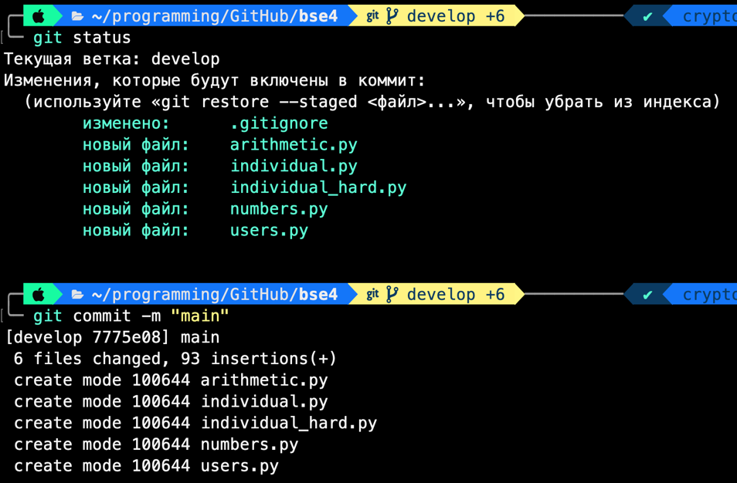

Рисунок 15 – коммит изменений

1. Отправил изменения на репозиторий в GitHub

Рисунок 16 – отправка изменений

Вывод: исследовал процесс установки и базовые возможности языка Python версии 3.x.